Nagroda specjalna
Wycieczka językowa do Londynu i Oxfordu
Half - Price
dla
Michała Soboszka
za zajęcie II miejsca w konkursie językowym
My school is cool!
zorganizowanym przez Szkołę Podstawową w Dębowcu
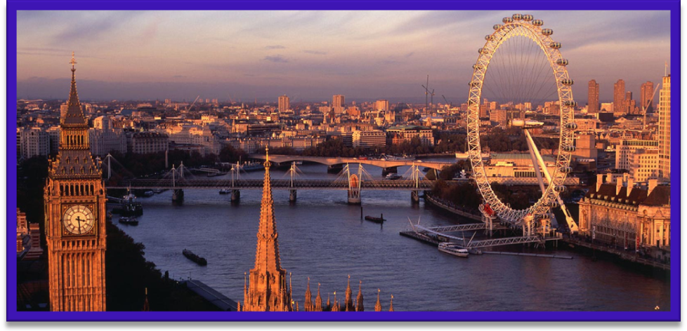

Dyrektor szkoły | Koordynator konkursu
Katarzyna Rymar | Aleksandra Żebrok
Sponsorzy
Rectus Polska Sp. z o.o. | Pub Restauracja „Solanka”
Wik sp. z o.o. | Apteka „Arnika”
P.P.H.U. „Brapta” | PT Atlas Tours

Dębowiec,27 marca 2015r.

